Link Youtube: https://youtu.be/uaGmycmkVxY

BẮT GÓI TIN TELNET- SSH

- Bắt gói tin khi sử dụng TELNET
Môi trường cần chuẩn bị:
- Máy ảo win 10 -> cài PuTTY
- Máy ảo kali linux -> dùng để cài và để khởi động gói dịch vụ telnet
- Máy thật win 11 -> cài Wireshark để bắt gói tin

Bước 1
Đứng ở môi trường máy ảo kali >mở termina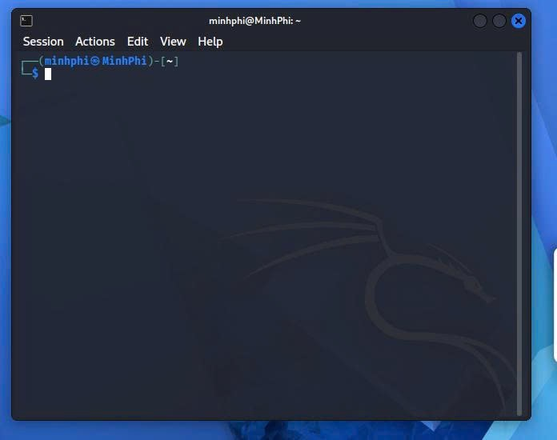

> cài đặt dịch vụ telnet
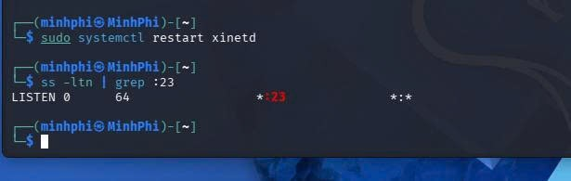

Bước 2: Chuyển sang môi trường máy thật đã cài thành công Wireshark > nhập tcp.port == 23> nhấn start

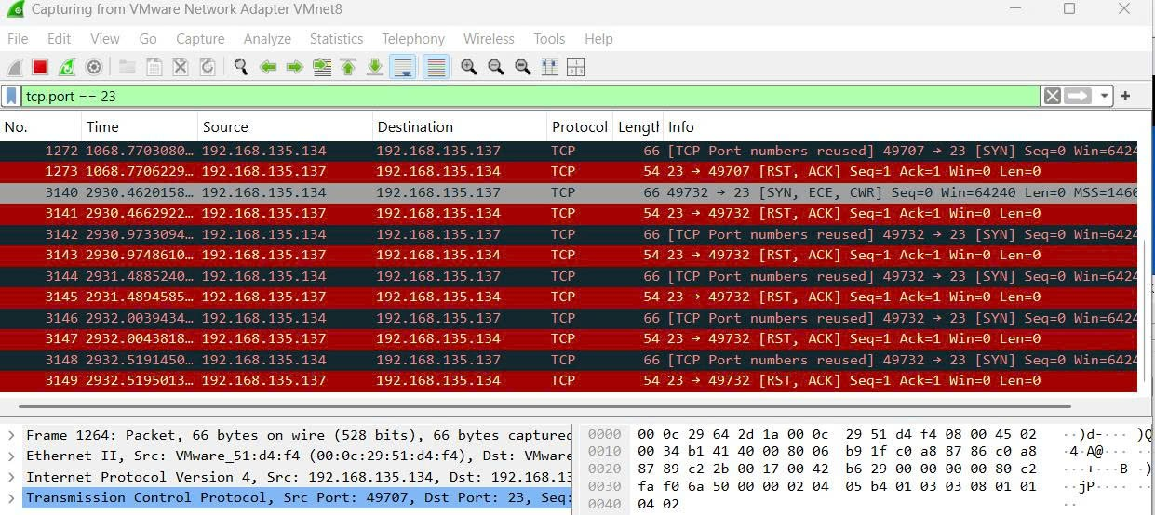

Bước 3. chuyển sang môi trường máy ảo win 10 đã cài thành công Putty> ta sẽ mở phần mềm lên>nhập host name rồi nhập port rồi cuối cùng ta nhập type other {chọn telnet}> nhấn open

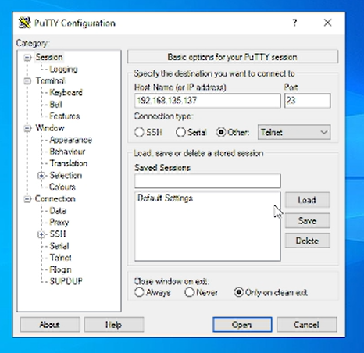

Tiếp tục ta nhập login> nhập password>nhập lệnh ls > ta enter> nhập lệnh mkdir test_telnet > ta enter> nhập lệnh exit > ta enter
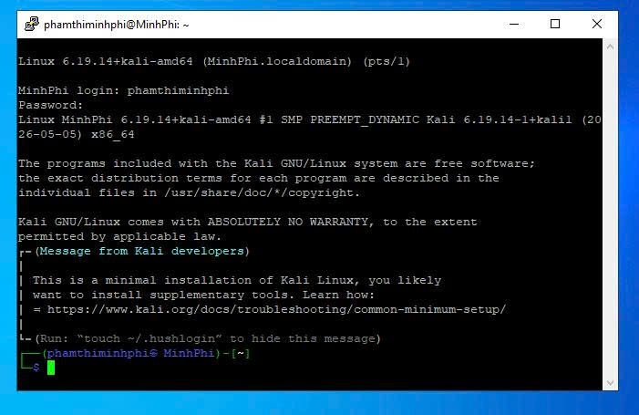

Kết quả đạt được ta chuyển sang Wireshark
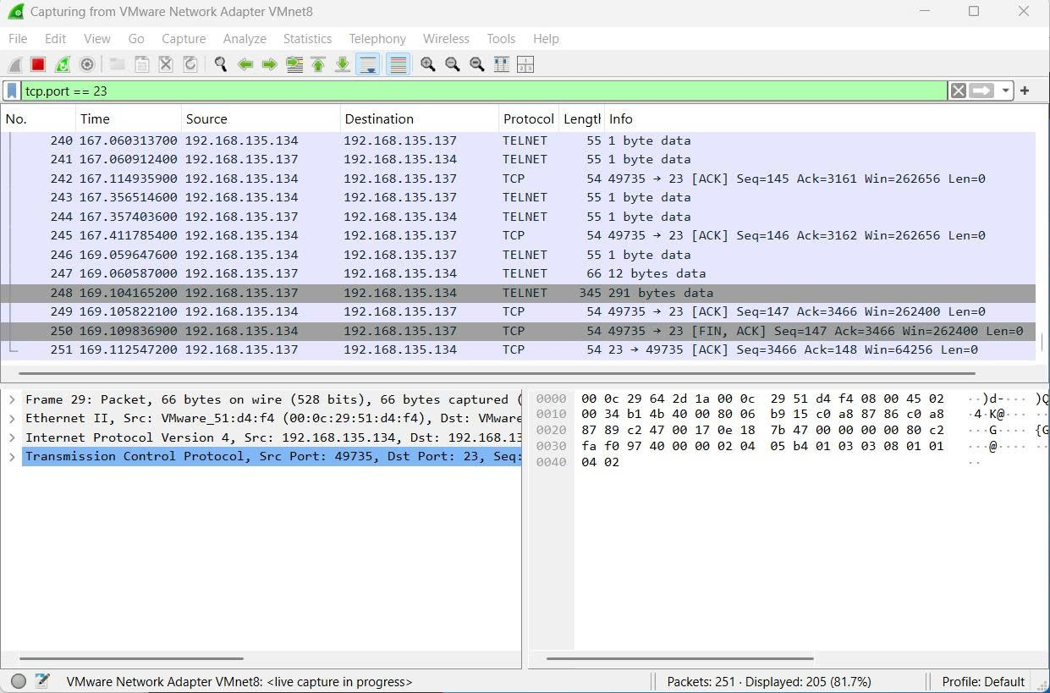

Ta kiểm tra kết quả như sau: ta nhấp vào chữ TELNEL nằm cột Protocol > ta đút chuột > chọn follow> xong bấm chọn TCP ta sẽ thấy toàn bộ quá trình đăng nhập sẽ có chữ phamthiminhphi và sẽ có chữ mật khẩu 1150070033 hiển thị rõ ràng dưới dạng chữ
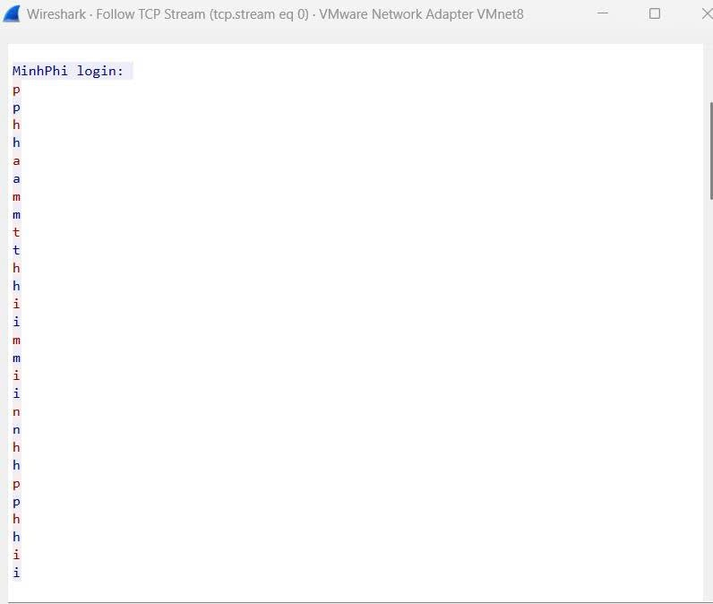
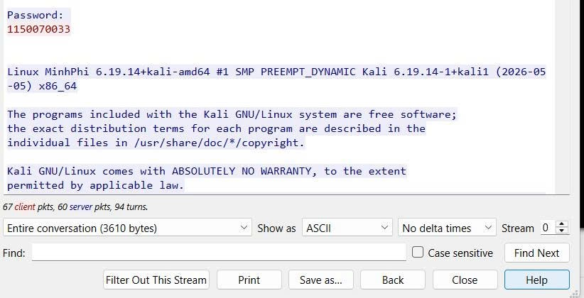

Ta kết thúc bài một tại đây

- Bài hai Bắt gói tin khi sử dụng SSH
Môi trường cần sử dụng:
- Máy ảo win 10 -> cài PuTTY
- Máy thật win 11 -> cài Wireshark để bắt gói tin và cài Cygwin để dùng dịch vụ SSH

Bước 1: Ta mở Cygwin terminal lên> cài openssh
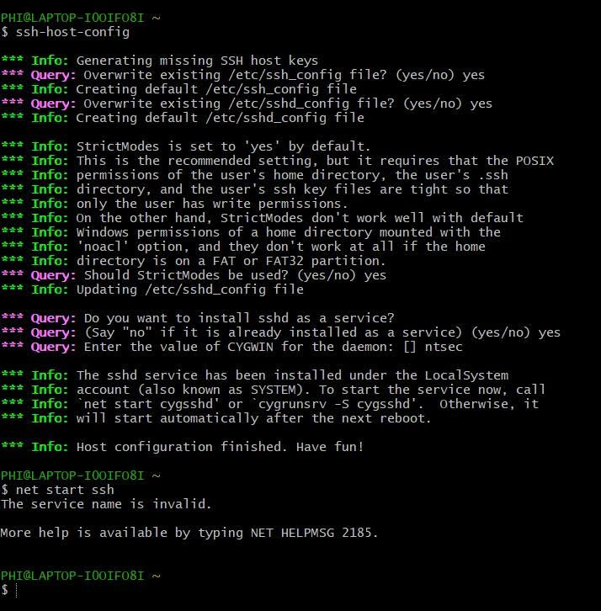

Tiếp ta sẽ gõ tên dịch vụ
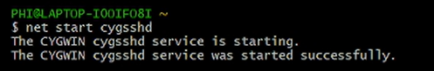

Bước 2 ta sang Wireshark nhập tcp.port == 22> nhấn start
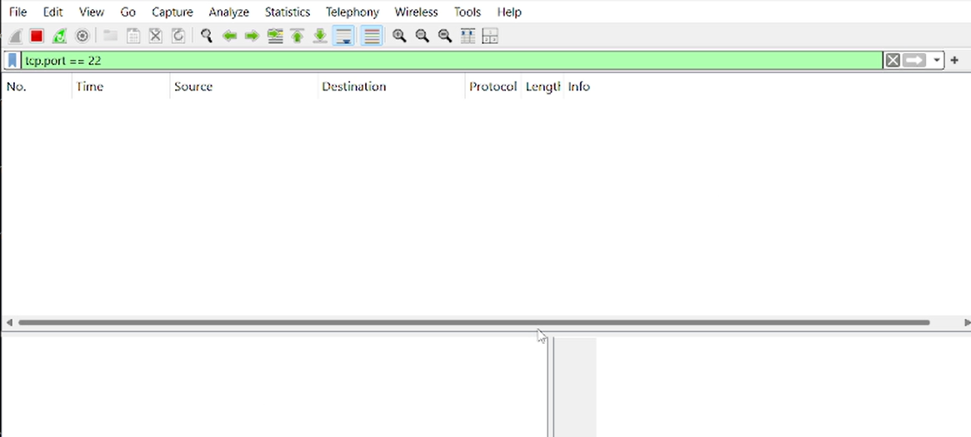

Bước 3: Ta sẽ bắt gói tin kết nối từ PuTTY trên máy ảo win 10 ta làm tương tự cũng điền host > port> type {SSH}> ta open
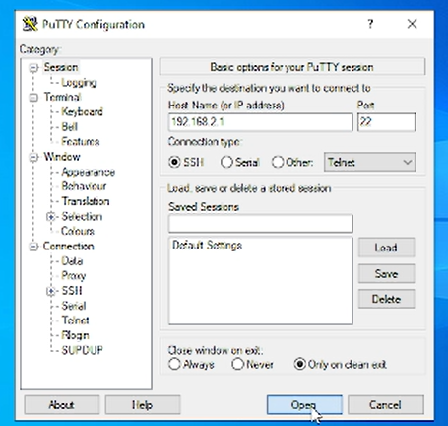

Tiếp tục ta sẽ điền login và password của máy thật> tương tự cũng điền các lệnh whoami > pwd> ls -la> cuối cùng nhập lệnh exit
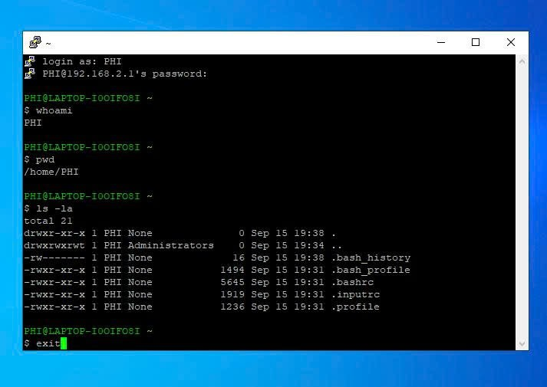

Kết quả đạt được ta chuyển sang Wireshark ta sẽ thấy gói tin SSH

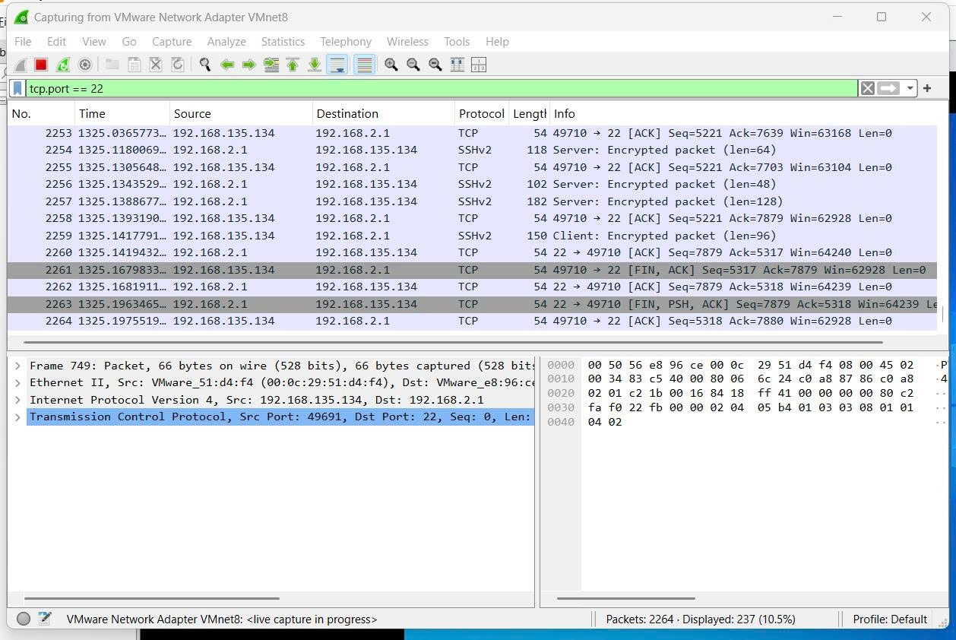

Ta kiểm tra kết qua như sau> ta đúp chuột vào gói Tin SSHv2 > nhấn follow>nhấn TCP ta sẽ thấy như sau toàn bộ chuỗi ký tự ngẫu nhiên/mã hóa lộn xộn (không thể đọc được tên đăng nhập, mật khẩu hay các lệnh whoami, ls như bên Telnet).
